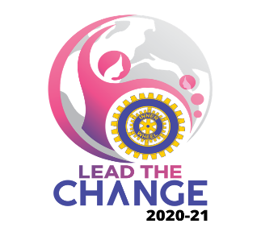

Lidköping Inner Wheel club IIW Theme 2020-2021” Lead The Change”
Distrikt 238 Dr. Bina Vyas, världspresident GB & IND
Sverige

MÅNADSBREV NR 1, 2020-2021
President Lena Rademo
Sekreterare Pia Lenntun
Augusti

Kära IW-medlemmar!

Nästa möte: Årsmötet den 2/9 är inställt med anledning av rådande Corona
pandemi.

Verksamhetsberättelsen, valmötesprotokoll och budget bifogas för
eventuella synpunkter.

Klubbmöte: Styrelsen beslutade på mötet den 25 aug att ställa in alla
klubbmöten året ut.
Nästa styrelsemöte sker i november månad då vi hoppas veta
mera om utvecklingen och vilka restriktioner som kommer att
gälla efter nyår.

.
Ekonomin/bokslut: Perioden 2019–2020 gav ett resultat på -4 376 kr, se bifogad fil!
Anna Rohlén
Skattmästare

Årsavgiften på 500 kr betalas in senast 20 september på
Bankgiro 5127-6749 (obs! ange ditt namn)
Alt. via swish 123-678 20 72.

Anna tar även emot för den som vill skänka gåva till våra
hjälpprojekt via swish 123-678 20 72.

Övrigt: Rådspresident Ewa Jägevall har tagit fram två IW-sjalar, en med blå
botten och en med gul botten. Information om sjalarna kommer
att finnas i nästa IW-Nytt. Beställning för de som är intresserade
sker till skattmästare, Anna Rohlén som i sin tur redovisar
beställningarna vidare senast 15 november 2020 (gräns för
minimumantal finns för beställning).

Leverans av matriklar för 2020–2021 sker under
september månad till matrikelansvarig/klubbsekreteraren. Detta
gälle för de medlemmar som under våren gjorde beställning
genom Jessica Bolling.
Ring undertecknad mot slutet av september/början av oktober så
kan jag ge besked om när jag finns hemma för avhämtning.
.

Varma hälsningar
Klubbpresident, Lena Rademo

Dokum 2020-08-31
Pia Lenntun, Klubbsekreterare

Pia Lenntun Lena Rademo
Klubbsekreterare Klubbpresident

